**k8s部署Node子节点**

参考：http://docs.kubernetes.org.cn/457.html

<https://www.kubernetes.org.cn/5462.html>

<https://www.kubernetes.org.cn/5846.html>

<http://www.coderdocument.com/docs/kubernetes/v1.14/index.html>

https://blog.csdn.net/qq_27639619/article/details/88816387

**1、将子节点加入集群**

#通过以下命令获取join command

kubeadm token create --print-join-command



#这里的ip不好记的话，可以替换成centos-master,

kubeadm join 192.168.1.100:6443 --token ca43bj.hazfdq23xfjs43jo --discovery-token-ca-cert-hash sha256:1427a2632ebc273b978d0a18a71560f85b428fff2dbea8065567d05f5f23274d

**在节点centos-node1和centos-node2上，执行主节点生成的kubeadm join命令即可加入集群。**

**2、查看节点，验证集群是否正常**

kubectl get nodes

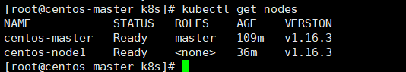

**看到centos-master、centos-node1、centos-node2节点都已正常运行**

**建议查看所有pod状态，运行**kubectl get pods -n kube-system**：**

